W tym tygodniu się napracowaliście nad angielskim dużo. Bardzo dziękuję Wam, a właściwie każdemu z osobna, za zdyscyplinowanie i napisanie egzaminu próbnego. Dzisiaj cel to nauczyć się relacjonować to , co ktoś inny powiedział.
Temat: Reported speech- mowa zależna.
Spotkałeś kolegę i powiedział Ci ‘ I’m feeling ill” . Chcesz powiedzieć komuś innemu o tym, co powiedział Tom. Możesz to zrobić na dwa sposoby:
Mowa niezależna Tom said:’I am feeling ill’.
Mowa zależna Tom said (that) he was feeling ill.
Tom powiedział (że) czuje się chory.
Co się stało? Zamiast I w drugim zdaniu jest he, am zamieniło się w was. That ( że ) można opuścić, dlatego napisałam to w nawiasie.
Mowa niezależna występuje wtedy, kiedy przytaczamy dosłownie czyjaś wypowiedź np. He said:’I have a new car’.( On powiedział: ”Mam nowy samochód”)
Mowa zależna : He said he had a new car.( On powiedział, że ma nowy samochód).
Generalna zasada jest taka, ze forma present zamienia się na past:
Am/is- was will- would
Are-were can- could
Do/does- did want/like/know/go- wanted/liked/knew/went itd.
Have/has- had
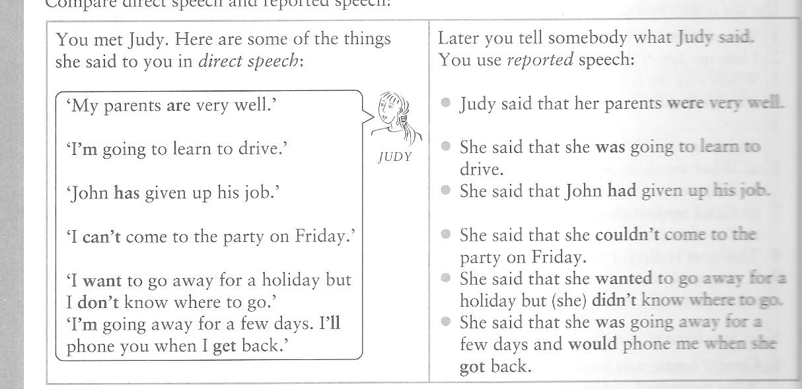
Spotkałeś Judy, w kolumnie po lewej stronie jest to co ona powiedziała – mowa niezależna. Po prawej stronie są zdania relacjonujące – mowa zależna. Jak się przyjrzycie i przeanalizujecie, zobaczycie że rzeczywiście are przechodzi w were, am- was itd.

Przeanalizujcie jeszcze tabelę w zeszycie ćwiczeń str. 113. Można wyjaśniać mowę zależną jeszcze w ten sposób: cofamy o jeden czas do tyłu tzn.
Present simple--- past simple
Present continuous- past continuous
Present perfect--- past perfect itd. To właśnie jest rozpisane w tabelce. + zwróć uwagę na zmianę zaimków i określeń czasu i miejsca ( obok tabelki wypisane).
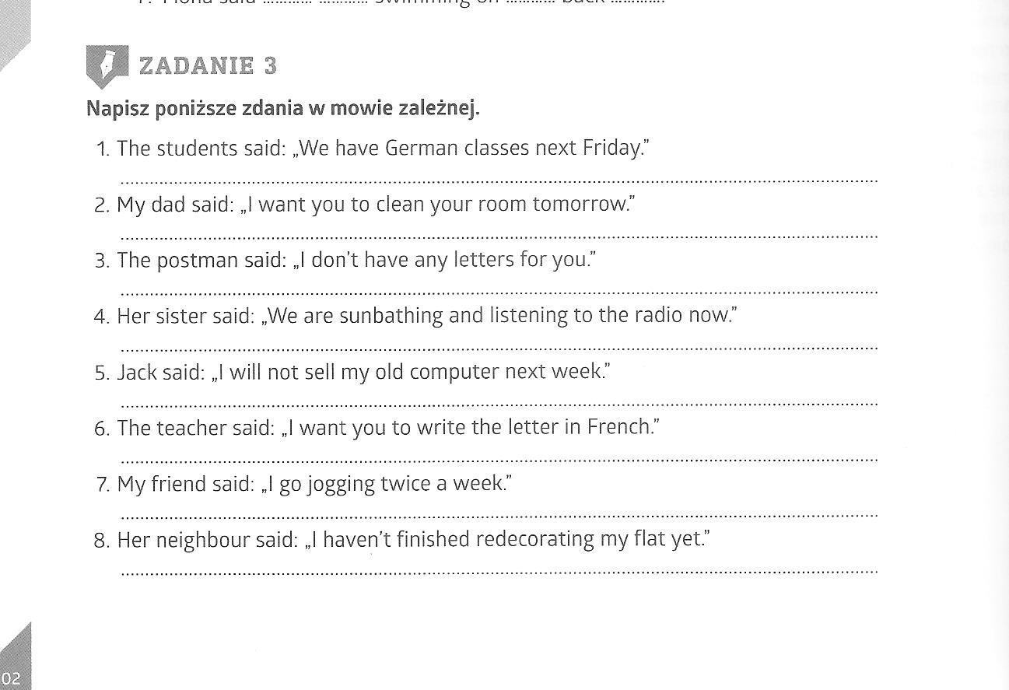
Zadanie dla Ciebie jest powyżej. Można go wydrukować i wkleić do zeszytu lub przepisać i jak zwykle odesłać zdjęcie. To co na szarym tle to notatka do zeszytu.

